Liceo José Victorino Lastarria
Rancagua
“Formando Técnicos para el mañana”
Unidad Técnico-Pedagógica

LENGUA Y LITERATURA
Unidad | Unidad I : “Tuyo es el camino”
OBJETIVO DE APRENDIZAJE
Comprensión  OA 1 | Formular interpretaciones surgidas de sus análisis literarios, considerando:  • Las relaciones intertextuales que se establecen con otras obras leídas y con otros referentes de la cultura y del arte.
Objetivo de clase | Identificar las relaciones intertextuales en diferentes tipos de textos.
NIVEL: 3 MEDIO | Enviar para revisión y valoración al siguiente correo:  gladys.ariza@liceo-victorinolastarria.cl
TIEMPO: | Semana 27 al 31 de julio del 2020

Estimados y estimadas estudiantes, recuerden que el desarrollo de las guías son la evidencia de su continuidad en el proceso educativo teniendo en cuenta el contexto socio-cultural de pandemia que nos ha tocado asumir hoy en día. Les repaso que hay diferentes formas de recepción de sus trabajos, las opciones de recepción de su trabajo son las siguientes:

- Una vez terminada esta guía, puedes enviarla al correo de su profesora gladys.ariza@liceo-victorinolastarria.cl ya sea en el formato Word, fotos de la guía físicamente o preferiblemente en el cuaderno, recuerde resaltar el respectivo objetivo de clase (las últimas dos opciones, enfocar bien la foto y escribir con letra legible especificando la semana a que corresponde.

2. Puede desarrollarla en la misma guía físicamente o en el cuaderno, con su respectivo objetivo, tomarle foto enfocando bien el desarrollo del trabajo, etiquetar la semana que corresponde y enviarle a su profesor o profesora jefe vía WhatsApp, puedes guardarla en carpeta junto al resto de sus trabajos, una vez retomadas las clases presenciales son su evidencia ante cualquier inconveniente.
Le recuerdo que sea cual sea la opción que elijas, es importante que vaya trabajando de manera progresiva (de la forma y al ritmo que tu contexto se lo permita), para que, luego, no tengas tanto quehacer acumulado y pueda darle la mejor continuidad posible a sus estudios.

ACTIVANDO CONOCIMIENTOS

Nada surge de la nada. Esto es un hecho. Todo lo que nos rodea, en cuanto a lo que respecta el arte y el proceso de creación, toma referentes anteriores.
Por eso es importante de reconocer el fenómeno de la intertextualidad literaria y de otros formatos, en la clase online N°4 trabajamos algo al respecto.
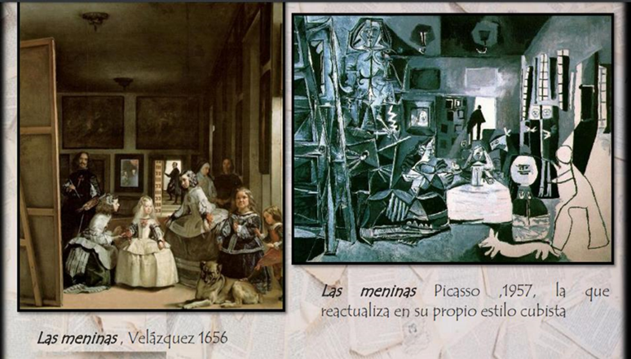
- Analiza la siguiente imagen. Fíjate en el nombre de la obra, los dibujos y la época)
- ____________

DESARROLLANDO EL TEMA.
LA INTERTEXTUALIDAD
- Se entiende por intertextualidad, en sentido amplio, el conjunto de relaciones que acercan un texto determinado a otros textos de variada procedencia: del mismo autor o más comúnmente de otros, de la misma época o de épocas anteriores, con una referencia explícita (literal o alusiva, o no) o la apelación a un género, a un arquetipo textual o a una fórmula imprecisa o anónima.
RESPONDE:

1.- ¿Cómo se puede presentar la intertextualidad? ____________________________________

CLASES DE INTERTEXTUALIDAD
El concepto es en sí amplísimo y en esa misma obra reconoce cinco tipos más de intertextualidad. Reuniendo diversas tipologías puede establecerse la siguiente clasificación:
- Intratextualidad, o relación de un texto con otros escritos por el mismo autor
- Extratextualidad, o relación de un texto con otros no escritos por el mismo autor.

LEE A CONTINUACIÓN:
La cucaracha soñadora (por Augusto Monterroso)

Érase una vez una Cucaracha llamada Gregorio Samsa que soñaba que era una Cucaracha llamada Franz Kafka que soñaba que era un escritor que escribía acerca de un empleado llamado Gregorio Samsa que soñaba que era una Cucaracha.

Augusto Monterroso,

La Oveja Negra y demás fábulas

REALIZA LAS SIGUIENTES ACTIVIDADES:

1.- Busca por internet los nombres que aparecen en la
Lectura
2.- ¿Qué relación tienen esos nombres?
3.- ¿Por qué éste texto es un ejemplo de Intertexto? Explica.
4.- ¿Qué tipo de intertexto es el ejemplo? ¿Por qué?
5.- Realiza una ficha bibliográfica del autor, considerando:

- nombre - nacionalidad -fecha nacimiento - características de su obra

- movimiento literario al que se adhiere el autor.

6. Busca un ejemplo de extratextualidad ya sea en el ámbito literario, artístico, publicidad, etc. Y especifica qué clase de extratextualidad trabaja. Puedes apoyarte del Power point anexo

Una mentalidad optimista es el mejor estimulante que conocerás jamás.

